Chủ đề: [Giải toán 6 Cánh Diều] - Toán 6 tập 2 - Chương 6. Hình học phẳng
Mời các em học sinh cùng tham khảo chi tiết gợi ý giải Bài 6 trang 101 theo nội dung bài 5 "Góc" sách giáo khoa Toán 6 Cánh Diều tập 2 theo chương trình mới của Bộ GD&ĐT

Giải Bài 6 trang 101 SGK Toán 6 tập 2 Cánh Diều
Câu hỏi
Đo các góc sau đây và cho biết số đo của chúng. Xác định góc nhọn, góc vuông, góc tù, góc bẹt trong các góc đó.
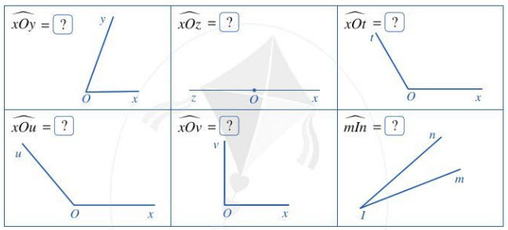
Giải
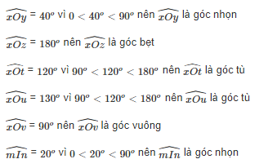
-/-
Vậy là trên đây Đọc tài liệu đã hướng dẫn các em hoàn thiện phần giải bài tập SGK: Bài 6 trang 101 SGK Toán 6 tập 2 Cánh Diều. Chúc các em học tốt.- Trọn bộ giải toán 6

